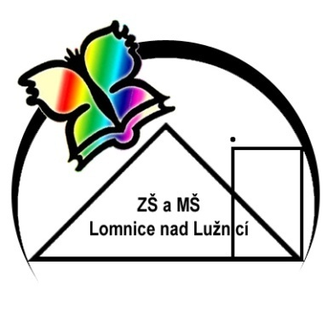6. ročník -měsíční plán –únor2015
Předmět | Očekávané výstupy  Žák: | Učivo | Poznámky
Český jazyk | Vyhledá v textu zájmena a určí jejich druh  Skloňuje správně vybraná zájmena osobní, přivlastňovací  Doplňuje správné pravopisné tvary do textu  Rozlišuje druhy číslovek a uvádí příklady  Skloňuje je, čte a zapisuje různým způsobem  Vyhledá poučení v jaz. příručkách | Zájmena  Číslovky | Vždy v po odevzdává DÚ  Průběžně doplňuje Čtenářský deník
 | Charakterizuje a vyhledá básnické jazykové prostředky  Rozlišuje lyriku a epiku  Vyhledá hlavní a vedlejší postavy, hlavní a vedlejší dějovou linii | Texty K. J. Erbena a Boženy Němcové
 | Zdokonaluje užívání jazykových prostředků při popisu předmětu  Seznámí se s popisem osoby s důrazem na vnější popis  Správně užívá přirovnání a rčení  Dodržuje zásady daného slohového útvaru  Procvičuje sestavování osnovy | Popis
Anglický jazyk | logicky řeší určování času v angličtině  going to – budoucí čas  čtení příběhu, překlad, dramatizace  slovní zásoba | Unit 4  A – At the restaurant  B – Stone soup  C – Mut goes shopping  D – Sam’s potato cake  Your project - My own recipe  SB str. 40 – 47  WB str. 36 - 45 | denně opakovat slovní zásobu!
Matematika | - Rovinné útvary  - bod, přímka, polopřímka, úsečka  - různoběžky, rovnoběžky  - kolmice  - čtverec, obdélník  - kruh, kružnice  - vzdálenost bodu od přímky  - osa úsečky  určí počty os souměrnosti rovinných útvarů  - sestrojí obraz rovinného útvaru v osové souměrnosti  - dokreslí objekt v osové souměrnosti | porovnává, odhaduje a měří vzdálenosti  - rýsuje a správně označuje přímky, polopřímky a úsečky  - pozná, rozliší a narýsuje rovnoběžky a různoběžky, kolmice  - s pomocí kružítka narýsuje osu úsečky  OSOVÁ SOUMĚRNOST  - shodnost geometrických útvarů  - osa souměrnosti  - osově souměrné útvary | rýsovací pomůcky (trojúhelník s ryskou, kružítko, úhloměr)
Fyzika | - popíše proces zelektrizování  - vysvětlí přitahování či odpuzování elektricky nabitých objektů  - popíše magnet  - rozčleňuje látky podle magnetických vlastností | ELEKTRICKÉ VLASTNOSTI LÁTEK  - zelektrizování objektu  - elektrický náboj  MAGNETICKÉ VLASTNOSTI LÁTEK  - zmagnetizování objektu  - magnety přírodní a umělé  - magnetické vlastnosti těles  - popis magnetu  - magnetické pole Země | DÚ – výroba krystalu soli
Zeměpis | Práce se zeměpisnými atlasy, mapami a geografickými tabulkami  Získávání informací z encyklopedií a na internetu | aplikuje praktické činnosti s mapami  určuje světové strany  měří na mapách vzdálenosti  pracuje s internetovou aplikací Google Earth
Poznámky:

